Tillsynsbegäran – information om höga naturvärden och fridlysta arter i avverkningsanmälan A 32759-2021 i Jokkmokks kommun

Detta dokument behandlar höga naturvärden i avverkningsanmälan A 32759-2021 i Jokkmokks kommun. Denna avverkningsanmälan inkom 2021-06-28 00:00:00 och omfattar 100,0 ha.

Vi begär härmed att Skogsstyrelsen fattar beslut enligt miljöbalken som säkerställer att skogens höga naturvärden bevaras samt säkerställer att EU-lagstiftning efterlevs och att artskyddsbrott förhindras. Vi önskar även ta del av de ställningstaganden och beslut som myndigheterna meddelar till följd av aktuell avverkningsanmälan och föreningens inlaga (se 34 § förvaltningslagen).

Nedan beskrivs fynd av naturvårdsarter och fridlysta arter som gjorts i det avverkningsanmälda området. I BILAGA 1 finns artfakta om fridlysta arter.

# Naturvårdsarter

I avverkningsanmälan har följande 30 naturvårdsarter hittats: liten sotlav (VU), blå taggsvamp (NT), blågrå svartspik (NT), brunpudrad nållav (NT), dvärgbägarlav (NT), gammelgransskål (NT), granticka (NT), knottrig blåslav (NT), kolflarnlav (NT), mörk kolflarnlav (NT), orange taggsvamp (NT), reliktbock (NT), skogsfru (NT, §8), skrovellav (NT), spillkråka (NT, §4), vaddporing (NT), vedflamlav (NT), vedskivlav (NT), vedtrappmossa (NT), violettgrå tagellav (NT), vitgrynig nållav (NT), vitplätt (NT), dropptaggsvamp (S), luddlav (S), norrlandslav (S), nästlav (S), skinnlav (S), stuplav (S), vedticka (S) och revlummer (§9). Av dessa är 22 rödlistade. För rödlistade arter har rödlistekategorin angivits inom parentes. Arter som är signalarter enligt Skogsstyrelsen har markerats med (S). För fridlysta arter anges även paragrafen i Artskyddsförordningen som arten är fridlyst enligt.

De påträffade naturvårdsarterna är ett tydligt kvitto på att detta rör sig om en skog med höga naturvärden. I Figur 1 visas en karta över det avverkningsanmälda området, där samtliga fyndplatser för naturvårdsarter som finns registrerade på Artportalen har markerats.

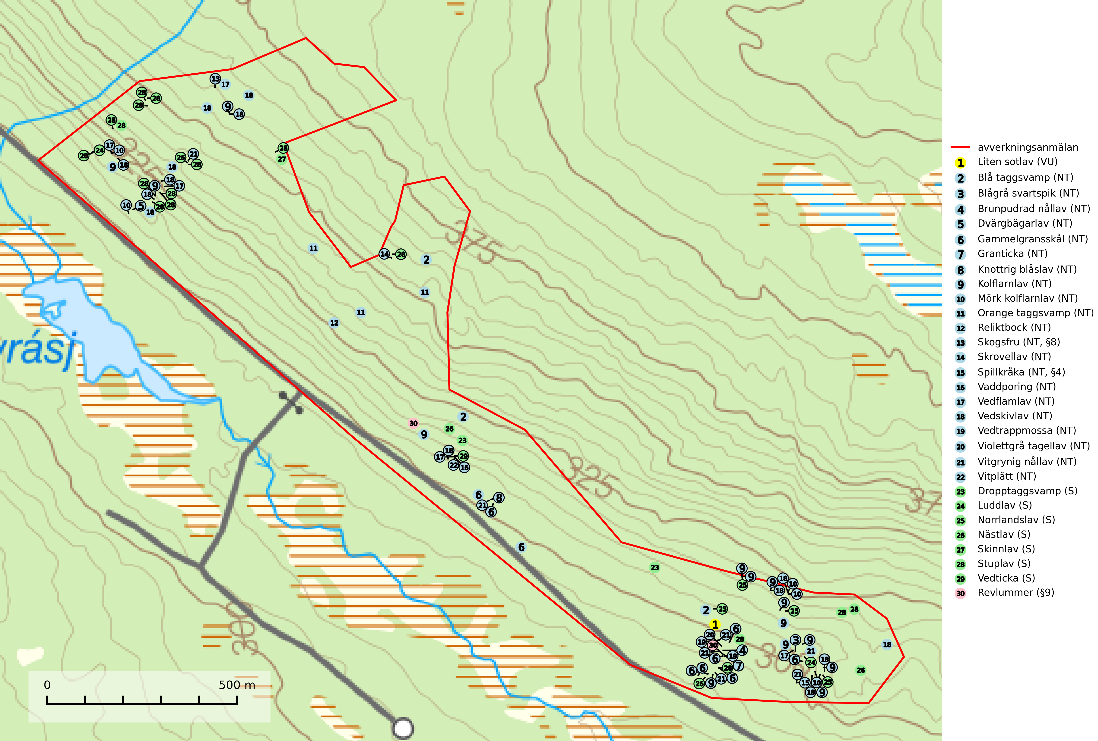

Figur 1. Fyndplatser för naturvårdsarter i det avverkningsanmälda området (röd linje). Markörer utan svart kant är placerade på fyndplatsen. Markörer med svart kant är placerade vid sidan av fyndplatsen och har ett svart streck som visar fyndplatsens exakta position. Kartans mittpunktskoordinat är N 7411149, E 694649 i SWEREF 99 TM.

**Blågrå svartspik (NT)** växer på torr, hård ved av gamla, solbelysta torrakor, högstubbar av tall och grova döda grenar på levande tallar i öppna bestånd av naturskogskaraktär. Nästan alltid rör det sig om tjärrika torrträd och högstubbar (töreved, keloträd) som kan vara en bra bit över hundra år, i vissa fall sannolikt hundratals år gamla. Skogsbruk är idag det allvarligaste hotet. Ett långsiktigt hot är att nybildningen av gamla torrakor och högstubbar är en långsam process vilken ofta är beroende av skogsbrand. Nytt substrat bildas numera sannolikt nästan inte alls då antalet naturliga skogsbränder har minskat drastiskt på grund av effektivare brandbekämpning. Döda träd som lämnas efter avverkning är inte lämpliga för arten, eftersom dessa träd inte varit utsatta för skogsbrand och bildat tjärrik ved. Skogsbruksåtgärder på eller i närheten av växtplatserna bör undvikas. Naturskogsartade skogar med förekomst av arten indikerar höga biologiska värden och bör bevaras. Blågrå svartspik har en mycket begränsad utbredning utanför de nordiska länderna varför dessa länder har ett speciellt ansvar för arten (SLU Artdatabanken, 2024).

**Blå taggsvamp (NT)** är en karaktärsart i såväl örtrika kalkbarrskogar som i torra sandtallskogar där det föreligger gammal skog med långvarig trädkontinuitet. Är sällsynt och mycket kravfull i södra och mellersta Sverige. Den hotas främst av skogsavverkning och tycks försvinna efter slutavverkning, markberedning och plantering. I kalkgranskogar verkar arten vara mycket känslig. Granskogar med arten bör formellt skydddas (SLU Artdatabanken, 2024; Nitare & Skogsstyrelsen, 2019).

**Brunpudrad nållav (NT)** är beroende av hög, jämn luftfuktighet och kan påträffas i fuktiga skogar av naturskogskaraktär, ofta i sumpgranskog eller andra sumpskogar. Arten är placerad högst upp i Skogsstyrelsens värdepyramid för bedömning av skog med höga naturvärden och förekomster bör undantas från skogsbruksåtgärder (SLU Artdatabanken, 2024; Nitare & Skogsstyrelsen, 2019).

**Dvärgbägarlav (NT)** förekommer över hela Sverige på gammal hård ved, huvudsakligen på tall men i södra Sverige även på ek. Veden utgörs framförallt av grova stubbar, lågor och grenar. Substratet har blivit sällsyntare och nybildning av substrat sker bara i begränsad omfattning. Arten hotas av att grova lågor blir allt sällsyntare i dagens kulturskogar samt att nybildningen av lämpliga substrat går mycket långsamt. En riklig tillgång på gamla tall- eller eklågor måste säkerställas på artens lokaler (SLU Artdatabanken, 2024; Nitare & Skogsstyrelsen, 2019).

**Gammelgransskål (NT)** är en liten skålsvamp som växer på gamla granar med skrovlig bark. Typiska växtplatser är gransumpskog i myrkanter, bäckdråg, bäckraviner och skuggiga bergssluttningar, men också skog på torrare mark kan hysa arten om beståndet har stark naturskogskaraktär. Bestånd med arten bör behandlas som nyckelbiotoper och sparas vid en slutavverkning. Även gallring bör undvikas (SLU Artdatabanken, 2024; Nitare & Skogsstyrelsen, 2019).

**Granticka (NT)** förekommer främst i äldre skogar med naturskogskaraktär, liksom i dimensionsavverkade och plockhuggna skogar. I äldre grannaturskog i norra Sverige är den alltjämt en förhållandevis vanlig karaktärsart, medan den längre söderut blir allt mer sällsynt. I Götaland och delar av Svealand är den en god signalart för skyddsvärda granskogsmiljöer. Arten bedöms ha minskat starkt under senare år på grund av skogsavverkningar, då den framför allt växer i äldre granskog med långvarig grankontinuitet. I urskogsliknande bestånd i norra Sverige kan ibland påträffas den mycket sällsynta tickan grantickeporing (VU), som lever på döda grantickor (SLU Artdatabanken, 2024; Nitare & Skogsstyrelsen, 2019).

**Knottrig blåslav (NT)** har sin huvudutbredning i gamla granskogar i det övre barrskogsbältet mot fjällen. Den signalerar alltid höga naturvärden och växer i skogar med lång kontinuitet, mest i opåverkade naturskogsbestånd. Arten överlever inte en slutavverkning (inklusive hänsyn) och den finns idag enbart i kontinuitetsskog. Lavens fortsatta förekomst bör säkerställas genom att lokaler med äldre barrskog skyddas (SLU Artdatabanken, 2024; Nitare & Skogsstyrelsen, 2019).

**Kolflarnlav (NT)** är brandberoende och växer nästan uteslutande på kolad hård kärnved av tall. Etableringen verkar ske först 100–300 år efter brand och nytt substrat nybildas i mycket begränsad omfattning. Avverkning av tallskog av naturskogskaraktär med spår av återkommande bränder är ett hot och mängden lämplig ved att växa på för arten minskar dels på grund av naturlig nedbrytning men framförallt på grund av att det förstörs i samband med slutavverkningar, gallringar och markberedning. Såväl kolflarnlav som mörk kolflarnlav har glänsande bålfjäll och förekommer främst i tall- och blandbarrskogar av naturskogskaraktär med spår av återkommande bränder. Skogar som dessa hyser höga biologiska värden och bör skyddas (SLU Artdatabanken, 2024).

**Liten sotlav (VU)** förekommer i gamla brandrefugiala boreala granskogar där den oftast påträffas på grovbarkiga, senvuxna, mycket gamla granar. Arten är en av de mest krävande arterna i fuktig grannaturskog och är placerad högst upp i Skogsstyrelsens värdepyramid för bedömning av skog med höga naturvärden. Samtliga förekomster bör skyddas (SLU Artdatabanken, 2024; Nitare & Skogsstyrelsen, 2019).

**Mörk kolflarnlav (NT)** är brandberoende och växer nästan uteslutande på kolad hård kärnved av tall. Arten förekommer främst i glesa, öppna tall- och blandbarrskogar av naturskogskaraktär och etableringen verkar ske sent efter brand, kanske först efter 100–300 år. Mörk kolflarnlav indikerar skog med höga naturvärden och vanligast är att den påträffas på rester av nedbrunna torrakor och högstubbar och lågstubbar som är så grova att hela innandömet är urbränt. Tall- och blandbarrskogar av naturskogskaraktär med spår av återkommande bränder hyser höga biologiska värden och bör skyddas (SLU Artdatabanken, 2024).

**Orange taggsvamp (NT)** bildar mykorrhiza med både gran och tall och den förekommer främst i äldre barrskogar med kontinuitetsskogskaraktär. Mest frekvent är den i äldre mossrik granskog, men då bara i skogar inom granens naturliga utbredningsområde och i bestånd med långvarig grankontinuitet. Den totala populationen i landet bedöms ha minskat kraftigt och fortsatt kommer att minska då arten är knuten till en produktiv skogsmiljö som successivt avverkas. Arten hotas främst av skogsavverkning och tycks försvinna efter slutavverkning, markberedning och plantering och det är inte känt att arten har återkommit i anlagd skog på tidigare kalmark (SLU Artdatabanken, 2024).

**Reliktbock (NT)** är en skalbagge vars larvutveckling sker i tjock, solexponerad skorpbark på gamla, levande tallar. Ofta i träd som under längre tid stått fritt och öppet, t.ex. i kantzoner i odlingslandskap, längs stränder och åsar, men också i gles, gammal tallskog på mager mark. Arten är brandgynnad genom att omgivande småträd och buskar försvinner vid lågintensiva bränder samtidigt som gamla tallar överlever och förblir solexponerade. Minskningstakten för den svenska populationen bedöms vara nära gränsvärdet för Sårbar (VU) och i den europeiska rödlistan är reliktbock rödlistad som Sårbar (VU) vilket innebär att Sverige har ett internationellt ansvar för arten. Gamla tallskogar bör få ett långsiktigt skydd, och inte slutavverkas (SLU Artdatabanken, 2024; IUCN, 2016).

**Skinnlav** förekommer på diverse lövträd, främst på gammal asp och sälg. Den påträffas främst i områden med lång kontinuitet av grova lövträd och signalerar skogsmark med höga naturvärden. På lokalerna förekommer som regel ett flertal andra ovanliga eller rödlistade lavar. I likhet med gelélavarna, etablerar sig skinnlaven i skogsmark på grova aspar i sena lövsuccessioner (Nitare & Skogsstyrelsen, 2019).

**Skrovellav (NT)** växer på gamla lövträd och på klippor i gamla skogar med hög och jämn luftfuktighet. Slutavverkning av kontinuitetsskog utgör det största hotet och lavens fortsatta förekomst bör säkerställas genom att lokaler med äldre skog skyddas. I områden med mycket hög luftfuktighet kan man på bålen av skrovellav finna en sällsynt parasitsvamp med rödbruna apothecier, skrovellavsknapp *Plectocarpon scrobiculatae* (EN) (SLU Artdatabanken, 2024; Nitare & Skogsstyrelsen, 2019).

**Stuplav** är en mycket bra signalart i hela sitt utbredningsområde och förekommer nästan enbart i skogsmiljöer med höga naturvärden. Den indikerar långvarig förekomst av gamla lövträd och miljöer med konstant hög luftfuktighet. I skogar med suboceaniskt klimat finns det en mycket sällsynt parasit, njurlavsknapp *Pletocarpon nephromeum* (EN), som växer på stuplav (SLU Artdatabanken, 2024; Nitare & Skogsstyrelsen, 2019).

**Vaddporing (NT)** är en brunrötande vednedbrytare som hittas på undersidan av liggande murken tallved i olika former. Substratet utgörs framför allt av den typ av hård, kådimpregnerad och ofta kolad tallved som skapas i brandpräglad skog. Vedtypen nybildas i mycket liten omfattning och det är sannolikt att arten upplever en utdöendeskuld. För att garantera artens fortlevnad bör man både säkra att artens växtplatser hålls intakta samt att långsiktigt säkerställa att ny ved tillkommer, allra helst i omedelbar anslutning till artens växtplatser. Skoglig gallring och annat uttag av virke innebär ett hot mot arten (SLU Artdatabanken, 2024).

**Vedflamlav (NT)** växer på gammal hård och torr, exponerad kärnved av tall, främst på högstubbar i ljusöppna lägen, t.ex. vid och på myrar, sjökanter, i glesa hällmarkskogar och i brandpräglade tallnaturskogar. Substratet nyskapas i begränsad omfattning och arten är en utmärkt indikator på höga naturvärden i denna skogstyp. Tall- och barrblandskogar med naturskogskaraktär och spår av bränder har ofta höga biologiska värden och bör skyddas (SLU Artdatabanken, 2024).

**Vedskivlav (NT)** växer på gammal, torr, exponerad, hård kärnved av framförallt tall i naturskogsartade bestånd. Avverkning av tallskog av naturskogskaraktär med spår av återkommande bränder är ett hot. Mängden lämplig ved att växa på för vedskivlav minskar, dels på grund av naturlig nedbrytning men framförallt på grund av att de förstörs i samband med slutavverkningar, gallringar och markberedning. Tall- och blandbarrskogar av naturskogskaraktär med spår av återkommande bränder bör skyddas (SLU Artdatabanken, 2024).

**Vedtrappmossa (NT)** växer på död ved, främst i gammal granskog. Den förekommer knappast alls i fjällnära barrskogar utan finns i skogslandskapet nedom fjällen och framför allt i landets södra delar är den en mycket bra signalart för barrnaturskog med höga naturvärden. Skogsavverkning och brist på grov död ved i skogen är de allvarligaste hoten och den överlever inte kalhyggesbruk. Lokaler med sluten granskog, tillräckligt stora för att säkerställa ett kontinuerligt tillskott på grova lågor, bör undantas från storskaligt skogsbruk (SLU Artdatabanken, 2024).

**Violettgrå tagellav (NT)** växer nästan uteslutande i gamla olikåldriga barrnaturskogar med lång skoglig kontinuitet och är en utmärkt signal på skog med höga naturvärden. Slutavverkning av tidigare aldrig slutavverkad skog (kontinuitetsskog) är det största hotet. Biotopen nyskapas i begränsad omfattning och barrskog äldre än 160 år, där den violettgrå tagellaven huvudsakligen påträffas har minskat med 50% de senaste 50 åren. Lågproduktiv skogsmark där laven förekommer bör undantas från skogsbruk och rika förekomster i äldre granskog bör skyddas. Arten är känslig för uttorkning och det är väsentligt att tillräckligt stora bestånd avsätts (SLU Artdatabanken, 2024; Nitare & Skogsstyrelsen, 2019).

**Vitgrynig nållav (NT)** växer nästan uteslutande på bark av gamla, senvuxna granar i skuggiga lägen med hög och jämn luftfuktighet. Den vanligaste naturtypen för arten är kontinuitetsskogar på frisk mark men den finns också i sumpgranskogar. På lång sikt utgör avverkningar av olikåldriga granskogar av naturskogskaraktär ett allvarligt hot mot arten och skogsbruksåtgärder på eller i närheten av växtplatserna bör undvikas. Naturskogsartade, fuktiga granskogar med förekomster av arten signalerar höga biologiska värden och bör bevaras (SLU Artdatabanken, 2024; Nitare & Skogsstyrelsen, 2019).

**Vitplätt (NT)** är en nedbrytare av död, hård och torr tallved och orsakar brunröta. Den förekommer mest i äldre, naturskogsliknande tallskog eller blandskog med äldre tall. Arten hotas av avverkning av gammal, senvuxen tall. I södra Sverige råder brist på lämpliga habitat och arten kan inte längre sprida sig utanför sina få kända växtplatser. Lokaler med gammal tall bör undantas från skogsbruk, i synnerhet i södra Sverige (SLU Artdatabanken, 2024).

# Fridlysta arter

Följande fridlysta arter har sina livsmiljöer och växtplatser i den avverkningsanmälda skogen: skogsfru (NT, §8), spillkråka (NT, §4) och revlummer (§9).

Observera att medlemsländerna är skyldiga att agera i enlighet med EU:s fågeldirektiv där det uttryckligen står att direktivet gäller för fåglar samt för deras ägg, bon och **livsmiljöer** (artikel 1). Vidare att de åtgärder som vidtas inte får leda till en försämring av den nuvarande situationen beträffande bevarandet av de fågelarter som avses i artikel 1 (artikel 13). Fågeldirektivet är styrande för tillsynsansvariga myndigheters ärendehantering, ställningstaganden och beslutsfattande.

**Skogsfru (NT, §8)** växer i fuktig, skuggig skog med rörligt markvatten och god förnaproduktion. Den är placerad högst upp i Skogsstyrelsens värdepyramid för bedömning av skog med höga naturvärden och fridlyst enligt 8 § artskyddsförordningen. Slutavverkning utan hänsyn, markberedning och skyddsdikning utgör de allvarligaste hoten mot arten (SLU Artdatabanken, 2024).

**Spillkråka (NT, §4)** är rödlistad som nära hotad och ingår i bilaga 1 i EU:s fågeldirektiv. Den minskar i population på grund av minskad tillgång på lämpliga bo- och födoträd och minskad födotillgång. Spillkråkans minskningstakt har uppgått till 19 (24–10) % under de senaste 15 åren. Minskningstakten för den svenska populationen bedöms vara nära gränsvärdet för Sårbar (VU) (A2bc). Skogsbruk med korta omloppstider och täta, homogena ungskogar utgör det största hotet, (SLU Artdatabanken, 2023).

I BILAGA 1 finns mer detaljerad information om ekologi samt krav på livsmiljö hos fridlysta arter.

BILAGA 1 – Fridlysta arter

# Spillkråka – ekologi samt krav på livsmiljön

Spillkråka (NT) är rödlistad som nära hotad, fridlyst enligt §4 Artskyddsförordningen och ingår i bilaga 1 i EU:s fågeldirektiv. Spillkråka lever i både barr- och blandskog liksom i ren lövskog. De tätaste populationerna tenderar att finnas i äldre, variationsrik blandskog med gott om död ved och gamla träd.

Varje par utnyttjar 400–1000 hektar skog beroende på skogens kvalitet. En minskning av populationen pågår på grund av minskad tillgång på lämpliga bo- och födoträd och minskad födotillgång. Spillkråkans minskningstakt har uppgått till 19 (24–10) % under de senaste 15 åren. Minskningstakten för den svenska populationen bedöms vara nära gränsvärdet för Sårbar (VU) (A2bc). Skogsbruk med korta omloppstider och täta, homogena ungskogar utgör det största hotet (Artdatabanken 2023).

## Referenser – spillkråka

SLU Artdatabanken, 2021. *Artfaktablad. Naturvård – artfakta.* SLU Artdatabanken, Uppsala